**Phân tích quản lí chức năng thu học phí trường THPT**

1. Quản lí thông tin trường THPT

* Chọn trường để truy cập vào hệ thống của trường (vd: Châu Văn Liêm)
* Đăng nhập tài khoản vào trường đó
* Trang liên hệ (liên hệ trực tiếp những thắc mắc hoặc hướng dẫn thông qua trang liên hệ )

1. Quản lí thông tin phụ huỳnh

* Xem thông tin học sinh
* Xem học phí
* Thanh toán học phí
* Phản hồi

1. Quản lí thông tin học sinh

* Chỉnh sửa thông tin cá nhân
* Xem thông tin học phí
* Xem thông tin miễn giảm (vd: học bổng)

1. Quản lí danh sách học sinh toàn trường

* Thêm
* Sửa
* Xóa
* Tìm kiếm theo khối, theo lớp, theo mã học sinh

1. Quản lí khối lớp, lớp theo khối

* Chọn khối enum(10,11,12)
* Chọn lớp theo khối(vd: 10a1,10a2,...)
* Lấy danh sách học sinh đóng học phí của lớp đó ra
* Thêm, sửa, xóa học sinh từ lớp này sang lớp khác, mỗi năm lên 1 khối lớp hoặc ở lại.

1. Quản lí mức học phí theo khối lớp (10,11,12)
   * + Lấy danh sách học phí theo khối ()
     + Thêm, sửa, xóa các mức học phí
2. Quản lí mức phí khác (cp sinh hoạt đoàn, đồng phục, vv...)

* Danh sách các chi phí phát sinh
* Thêm, sửa, xóa các chi phí phát sinh

1. Quản lí danh sách mức phí khác theo lớp

* Ds mức phí khác theo mỗi lớp (mua tăm ủng hộ, làm từ thiện, hd đoàn,vv)

1. Quản lí ds học sinh theo lớp
   * + Thêm
     + Sửa
     + Xóa
     + Tìm kiếm
2. Quản lí mức học phí theo từng học sinh

* Hiển thị danh sách mức phí cần đóng cho mỗi học sinh của lớp

1. Quản lí mức học phí theo từng lớp

* Lấy ds học phí theo lớp mỗi lớp có mức học phí khác nhau (vd : lớp bán trú, nội trú, lớp bth)

1. Quản lí thông tin Miễn giảm học phí cho từng học sinh

* Thêm những sinh viên thuộc hộ miễn giảm vào
* Sửa
* Xóa
* Dựa vào mức độ miễn giảm lấy ra ds học sinh được miễn giảm trừ trực tiếp vào tiền phí cần phải đóng (học bổng, thương binh liệt sĩ, hộ nghèo,...)

1. Quản lí thu phí theo học kỳ

* Hiển thị danh sách những học sinh đã đóng, ghi nhận lại theo từng học kì

1. Quản lí nợ học phí

* Hiển thị danh sách những học sinh chưa đóng, ghi nhận lại theo từng học kì quá 2 học kì đuổi học ( khóa tài khoản học sinh đó)

1. Thống kê: thu phí theo ngày, tháng đóng, theo lớp, theo số nợ học phí, theo phương thức đóng học phí (trực tiếp, thông qua ngân hàng)
2. Báo cáo: tình hình thu học phí, số nợ học phí

SƠ ĐỒ DFD CẤP 0

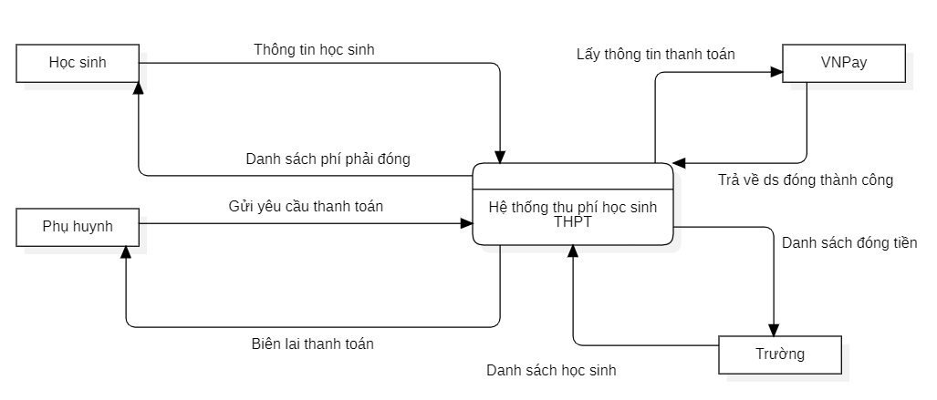

|  |  |
| --- | --- |
|  |  |

SƠ ĐỒ ERD

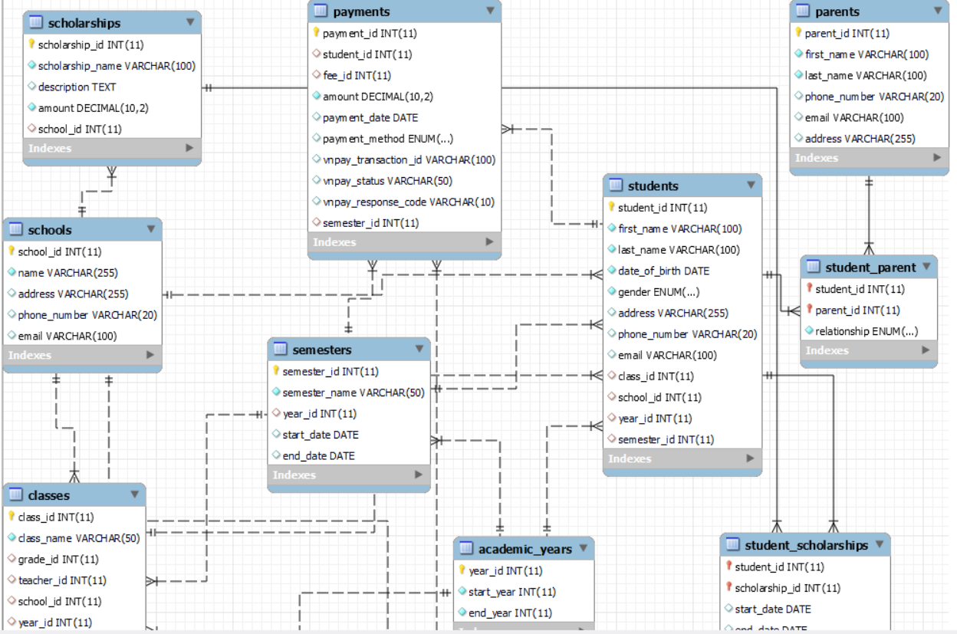

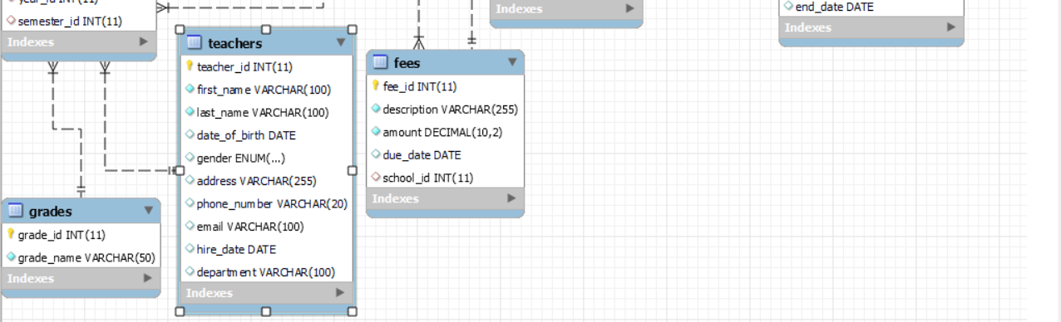

**Các bảng trong cơ sở dữ liệu**

1. Bảng schools

|  |  |
| --- | --- |
| **Tên thuộc tính** | **Kiểu dữ liệu** |
| school_id | Int |
| name | VARCHAR(255) |
| address | VARCHAR(255), |
| phone_number | VARCHAR(20), |
| email | VARCHAR(100) |

1. Bảng students

|  |  |
| --- | --- |
| **Tên thuộc tính** | **Kiểu dữ liệu** |
| student_id | INT |
| first_name | VARCHAR(100) |
| last_name | VARCHAR(100) |
| date_of_birth | DATE |
| gender | ENUM('male', 'female', 'other') |
| address | VARCHAR(255) |
| phone_number | VARCHAR(20), |
| email | VARCHAR(100), |
| class_id | INT, |
| school_id | INT, |
| year_id | INT, |
| semester_id | INT, |

1. Bảng parents

|  |  |
| --- | --- |
| **Tên thuộc tính** | **Kiểu dữ liệu** |
| parent_id | INT |
| first_name | VARCHAR(100) |
| last_name | VARCHAR(100) |
| phone_number | VARCHAR(20), |
| email | VARCHAR(100), |
| address | VARCHAR(255) |

1. Bảng student_parent

|  |  |
| --- | --- |
| **Tên thuộc tính** | **Kiểu dữ liệu** |
| student_id | INT, |
| parent_id | INT, |
| relationship | ENUM('father', 'mother', 'guardian', 'other') |

1. Bảng fees

|  |  |
| --- | --- |
| **Tên thuộc tính** | **Kiểu dữ liệu** |
| fee_id | INT |
| description | VARCHAR(255) |
| amount | DECIMAL(10, 2) |
| due_date | DATE |
| school_id | INT, |

1. Bảng payments

|  |  |
| --- | --- |
| **Tên thuộc tính** | **Kiểu dữ liệu** |
| payment_id | INT |
| student_id | INT |
| fee_id | INT |
| amount | DECIMAL(10, 2) |
| payment_date | DATE |
| payment_method | ENUM('cash', 'credit_card', 'bank_transfer', 'online', 'vnpay') |
| vnpay_transaction_id | VARCHAR(100) |
| vnpay_status | VARCHAR(50) |
| vnpay_response_code | VARCHAR(10) |
| semester_id | INT |

1. Bảng teachers

|  |  |
| --- | --- |
| **Tên thuộc tính** | **Kiểu dữ liệu** |
| teacher_id | INT |
| first_name | VARCHAR(100) |
| last_name |  |
| date_of_birth | DATE |
| gender | ENUM('male', 'female', 'other') |
| address | VARCHAR(255) |
| phone_number | VARCHAR(20) |
| email | VARCHAR(100) |
| hire_date | DATE |
| department | VARCHAR(100) |

1. Bảng grades

|  |  |
| --- | --- |
| **Tên thuộc tính** | **Kiểu dữ liệu** |
| grade_id | INT |
| grade_name | VARCHAR(50) |

1. Bảng classes

|  |  |
| --- | --- |
| **Tên thuộc tính** | **Kiểu dữ liệu** |
| class_id | INT |
| class_name | VARCHAR(50) |
| grade_id | INT |
| teacher_id | INT |
| school_id | INT |
| year_id | INT |
| semester_id | INT |

1. Bảng academic_years

|  |  |
| --- | --- |
| **Tên thuộc tính** | **Kiểu dữ liệu** |
| year_id | INT |
| start_year | INT |
| end_year | INT |

1. Bảng semesters

|  |  |
| --- | --- |
| **Tên thuộc tính** | **Kiểu dữ liệu** |
| semester_id | INT |
| semester_name | VARCHAR(50) |
| year_id | INT |
| start_date | DATE |
| end_date | DATE |

1. Bảng scholarships

|  |  |
| --- | --- |
| **Tên thuộc tính** | **Kiểu dữ liệu** |
| scholarship_id | INT |
| scholarship_name | VARCHAR(100) |
| description | TEXT |
| amount | DECIMAL(10, 2) |
| school_id | INT |

1. Bảng student_scholarships

|  |  |
| --- | --- |
| **Tên thuộc tính** | **Kiểu dữ liệu** |
| student_id | INT |
| scholarship_id | INT |
| start_date | DATE |
| end_date | DATE |